Zakres rzeczowy robót w postępowaniu WIZ.271.2.46 .2020 obejmujących remont 2 korytarzy między klatkami schodowymi oraz sali nr 3 w budynku szkolnym Specjalnego Ośrodka Szkolno – Wychowawczego przy ul. Piastowskiej 55 w Świnoujściu.

Korytarz między klatkami schodowymi I piętro (wymiary : 16,25m x 1,52m, h=3,43m)

- demontaż 2 szt. ościeżnic drzwiowych drewnianych z obróbkami tynkarskimi ościeża po
demontażu,
- osadzenie narożników wpuszczanych podtynkowych na płaszczyznach pionowych wejść na
korytarz od strony klatek schodowych,
- przygotowanie (wyrównanie, powierzchni, naprawa ubytków, wylanie masy samopoziomującej, gruntowanie) istniejącego podłoża posadzki korytarza z płytek posadzkowych lastrykowych do położenia na nich wykładziny podłogowej typu linoleum, łączenia zgrzewane w kolorze dopasowanym do koloru wykładziny. Wykładzina homogeniczna, Marmoleum real kolor 3861 arabian pearl, grubość nie mniejsza niż 2,50 mm, wymagane własności antyalergiczne, w 100 % z naturalnych składników z wykończeniem listwami przypodłogowymi rdzeniowymi TS 100 lif – trwały rdzeń z HDF przystosowany do wklejenia paska wykładziny, montaż klejem termotopliwym,
- wykończenie schodów wykładziną w systemie schodowym np. ekoflor lub tarkett z listwami
schodowymi przyściennymi, z wcześniejszym przygotowaniem powierzchni schodów do
obłożenia,

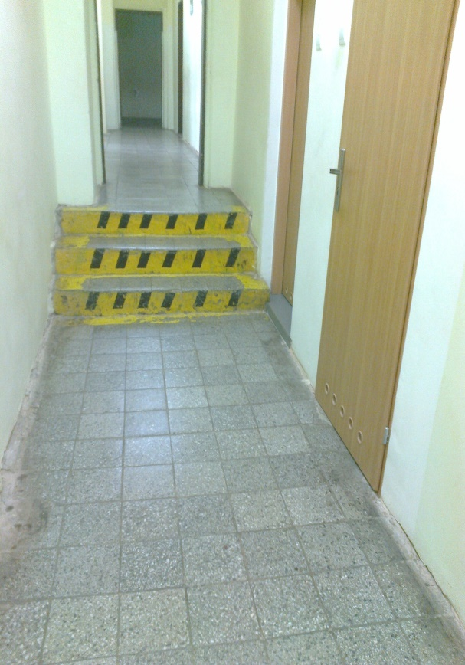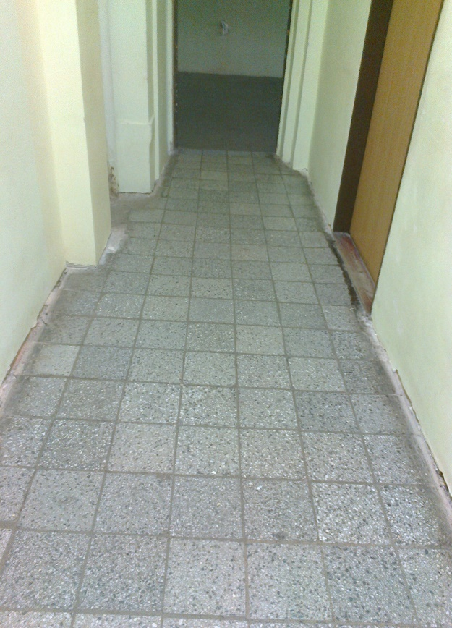

Fot.1,2. Widok korytarza na I p.

- wymiana pionów kanalizacji sanitarnej fi 100 mm dł. około 7 mb wraz z ich zabudową z
płyt GK na korytarzu.
- malowanie ścian farbą lateksową z przygotowaniem powierzchni do malowania,
- malowanie sufitów farbą emulsyjną z przygotowaniem podłoża do malowania – ściany i
sufity gruntowane podkładem dla farb lateksowych oraz emulsji,
- ściany do wysokości ościeżnicy drzwiowej należy pomalować matowym lakierem
lamperyjnym,
- malowanie rur stalowych c.o. emalią do powierzchni metalowych z przygotowaniem
powierzchni do malowania,
- wymiana drzwi wewnętrznych (80x200) wraz z ościeżnicą, skrzydło drzwiowe np. Porta ,
oklejone w kolorze olchy, drzwi z klamką, zamkiem patentowym,
- montaż narożników ochronnych pcv (szer. 5 cm z wyobloną krawędzią) na pionowe miejsca
ościeża drzwiowego od strony wejścia z klatek schodowych do wysokości 1,50 m,
-zabezpieczenie grubą folią poliestrową podłóg przed wykonywaniem robót
malarskich, sprzątanie po robotach malarskich,
Kolory ścian: system NCS S 08004-G90Y.

Korytarz między klatkami schodowymi II piętro (wymiary : 16,25m x 1,52m, h=3,43m)

- demontaż 2 szt. ościeżnic drzwiowych drewnianych z obróbkami tynkarskimi ościeża po
demontażu,
- osadzenie narożników wpuszczanych podtynkowych na płaszczyznach pionowych wejść na
korytarz od strony klatek schodowych,
- przygotowanie (wyrównanie, powierzchni, naprawa ubytków, wylanie masy
samopoziomującej, gruntowanie) istniejącego podłoża posadzki korytarza z płytek
posadzkowych lastrykowych do położenia na nich wykładziny podłogowej typu linoleum
(pow. 8,40 x 1,52 m),
- rozebranie istniejącej wykładziny typu lenteks wraz z podbudową z płyt wiórowych ,
wyrównanie podłoża, położenie w tym miejscu nowej podbudowy z płyt osb lub
paździerzowych jako nawierzchnię pod wykładzinę posadzkową typu linoleum (pow. 7,87 x
1,52 m),
- wykładzina homogeniczna, Marmoleum real kolor 3861 arabian pearl, grubość nie mniejsza
niż 2,50 mm, wymagane własności antyalergiczne, w 100 % z naturalnych składników z
wykończeniem listwami przypodłogowymi rdzeniowymi TS 100 lif – trwały rdzeń z HDF
przystosowany do wklejenia paska wykładziny, montaż klejem termotopliwym,
- wykończenie schodów wykładziną w systemie schodowym np. ekoflor lub tarkett z listwami
schodowymi przyściennymi,

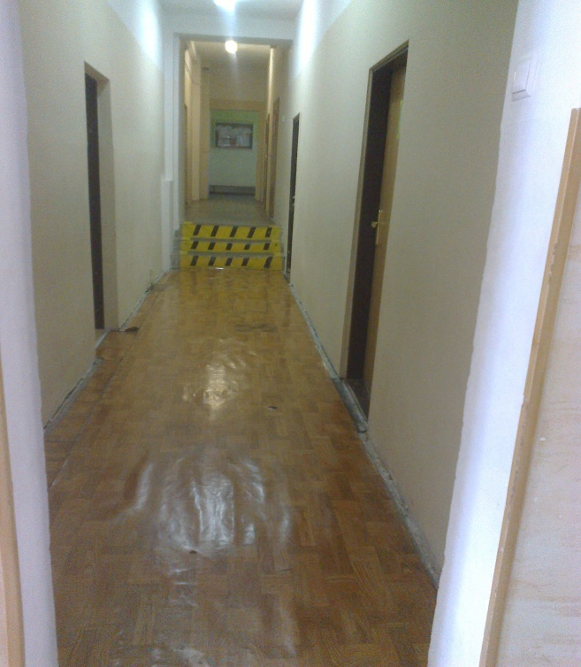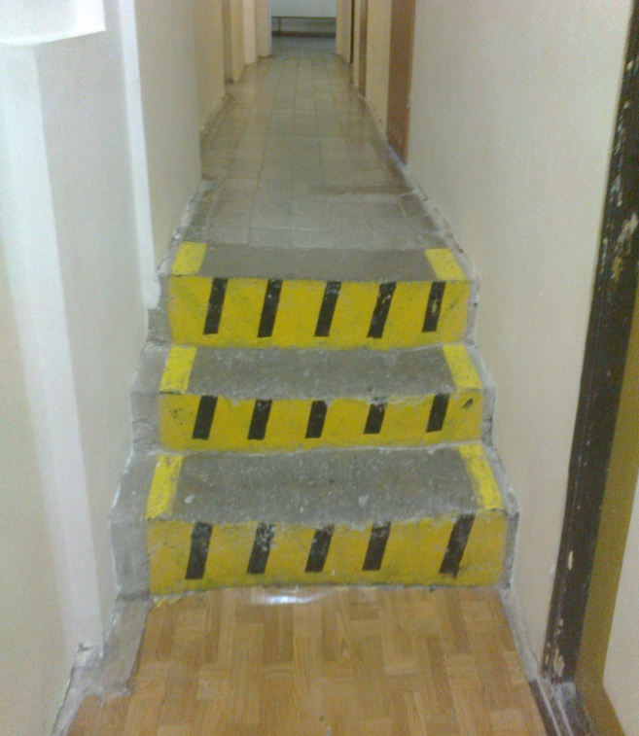

Fot.3,4. Widok korytarza na II p.

- wymiana pionów kanalizacji sanitarnej fi 100 mm dł. około 7 mb wraz z ich zabudową z
płyt GK na korytarzu.
- malowanie ścian farbą lateksową z przygotowaniem powierzchni do malowania,
- malowanie sufitów farbą emulsyjną z przygotowaniem podłoża do malowania – ściany i
sufity gruntowane podkładem dla farb lateksowych oraz emulsji,
- ściany do wysokości ościeżnicy drzwiowej należy pomalować matowym lakierem
lamperyjnym,
- malowanie rur stalowych c.o. emalią do powierzchni metalowych z przygotowaniem
powierzchni do malowania,
- montaż narożników ochronnych pcv (szer. 5 cm z wyobloną krawędzią) na pionowe miejsca
ościeża drzwiowego od strony wejścia z klatek schodowych do wysokości 1,50 m,
-zabezpieczenie grubą folią poliestrową podłóg przed wykonywaniem robót
malarskich, sprzątanie po robotach malarskich,
Kolory ścian: system NCS S 08004-G90Y.

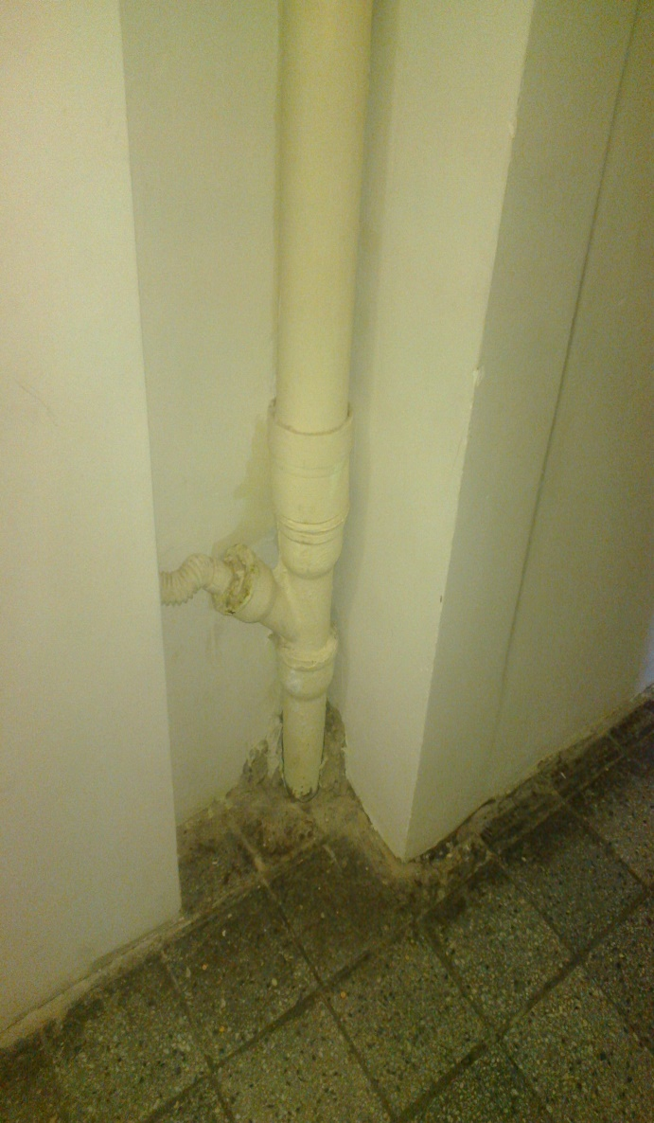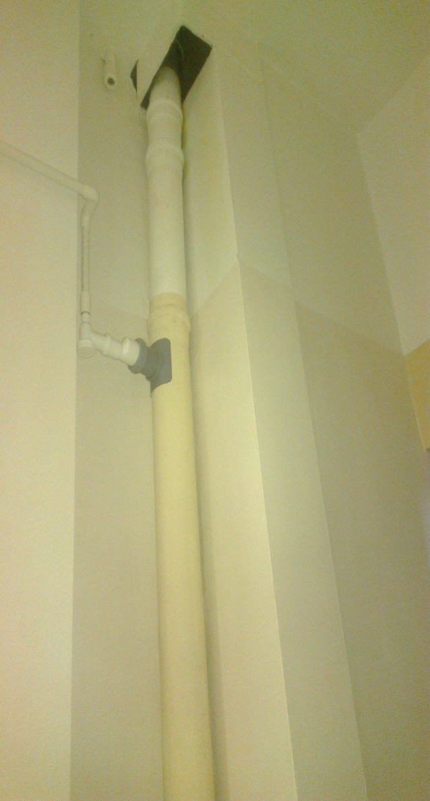

Fot. 5, 6. Instalacje sanitarne do wymiany i zabudowy.

Sala rehabilitacji nr 3 ( parter). (wymiary sali: 7,83m x 6,35m, h= 3,40 m).
- rozbiórka istniejącej posadzki z wykładziny pcv wraz z drewnianą zabudową kanałów
rewizyjnych posadzkowych,
- wykonanie w miejsce rozebranych drewnianych nowych żelbetowych nakryw kanałów
instalacyjnych (około 4 mb) w posadzce sali,
- przygotowanie podłoża betonowego posadzki – wyrównanie, naprawa ewentualnych
pęknięć, wylanie masy samopoziomującej dla położenia wykładziny typu linoleum,
- położenie wykładziny homogenicznej, Marmoleum real kolor 3861 arabian pearl, grubość
nie mniejsza niż 2,50 mm, wymagane własności antyalergiczne, w 100 % z naturalnych
składników z wykończeniem listwami przypodłogowymi rdzeniowymi TS 100 lif – trwały
rdzeń z HDF, łączenia wykładziny zgrzewane w kolorze dopasowanym do koloru
wykładziny,
- malowanie ścian farbą lateksową z przygotowaniem powierzchni do malowania,
- malowanie sufitów farbą emulsyjną z przygotowaniem podłoża do malowania – ściany i
sufity gruntowane podkładem dla farb lateksowych oraz emulsji,
- ściany do wysokości ościeżnicy drzwiowej należy pomalować matowym lakierem
lamperyjnym,
- montaż narożników ochronnych pcv (szer. 5 cm z wyobloną krawędzią) na pionowe miejsca
ościeża drzwiowego od strony wejścia z klatek schodowych do wysokości 1,50 m,
-zabezpieczenie grubą folią poliestrową podłóg przed wykonywaniem robót
malarskich, sprzątanie po robotach malarskich,
Kolory ścian: system NCS S 08004-G90Y.

Zamówienie obejmuje wywóz materiałów z remontu na składowisko odpadów.
Wszystkie użyte materiały powinny posiadać atesty, aprobaty techniczne, atesty higieniczne.

